**一、选择题**

1、当政府设置限制性价格下限时，它会引起（ ）。

A 供给曲线向左移动

B 需求曲线向右移动

C 物品短缺

D 物品过剩

2、在有限制性价格上限的市场上，价格上限上升会（ ）供给量，（ ）需求量，

A 增加，增加

B 减少，增加

C 增加，减少

D 减少，减少

**二、计算题**

1、如果人们不需要付出代价就能得到宝贵资源，比如城市里的公路资源，人们就会放肆用，直到资源的价值降到零。对于那些对边际的思维方式还不太熟悉的人来说，会觉得很奇怪——为什么人们会放肆使用资源至对于他们的价值降为零呢？而我们需注意，降到零的是边际价值，而不是总价值和平均价值。

假设你喜欢吃巧克力甜饼。现在是上午10点，你肚子饿了，正好有人路过，叫卖新出炉的巧克力甜饼。一块巧克力甜饼最多卖3美元，在任何情况下你能吃的甜饼都不会过4块（排除了存起来以后吃的可能性)。下表是你的需求表：

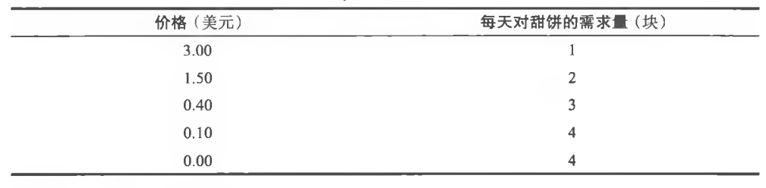

如果甜饼免费，试求：

（1）此时你每天吃几块？

（2）这样你每天获得总价值是多少？以美元衡量。（提示：每多吃一块获得的价值加总）

（3）甜饼的平均价值是每块多少钱？以美元衡量。

（4）甜饼的边际价值是每块多少钱？以美元衡量。

2、下图画的是对医生的供给曲线和需求曲线。目前市场出清价格是300美元。

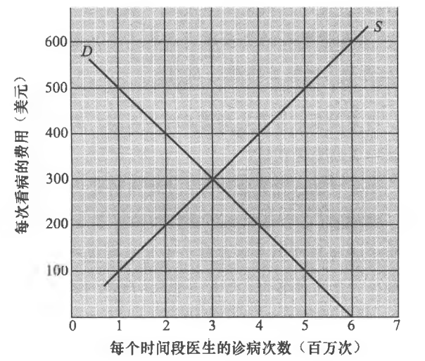

（1）如果政府支付所有的医疗费用，需求曲线将移到哪里？请画出新的供给需求曲线并求出现在的市场出清价格？（提示：人们在价格为0时会有多大的需求量？）

（2）如果政府承诺支付一半医疗费用，需求曲线和市场出清价格会发生什么变化？请画出新的供给需求曲线并求出现在的市场出清价格？（提示：当医生收取的费用是300美元时，消费者支付了多少？在这个价位上，他们想购买多少？）